达州市2010年高中阶段教育学校招生统一考试
数学
本试卷分为第Ⅰ卷（选择题）和第Ⅱ卷（非选择题）两部分.第Ⅰ卷1至2页，第Ⅱ卷3至10页.考试时间100分钟，满分100分.
第Ⅰ卷（选择题共24分）
1.答第Ⅰ卷前，考生务必将姓名、准考证号、考试科目按要求填涂在答题卡上.
2.每小题选出答案后，用铅笔把答题卡上对应题号的答案标号涂黑，不能将答案答在试题卷上.
3.考试结束，将本试卷和答题卡一并交回.

一、选择题：在每小题给出的四个选项中，只有一项是符合题目要求的（本题8小题，每小题3分，共24分）.

1. 生活处处皆学问.如图1，自行车轮所在两圆的位置关系是
图1
A. 外切 B. 内切
C. 外离 D. 内含
2. 4的算术平方根是
A. 2 B. ±2 C. -2 D.
3. 下列几何体中，正视图、左视图、俯视图完全相同的是
A. 圆柱 B. 圆锥
C. 棱锥 D. 球
4. 函数中自变量的取值范围在数轴上表示为
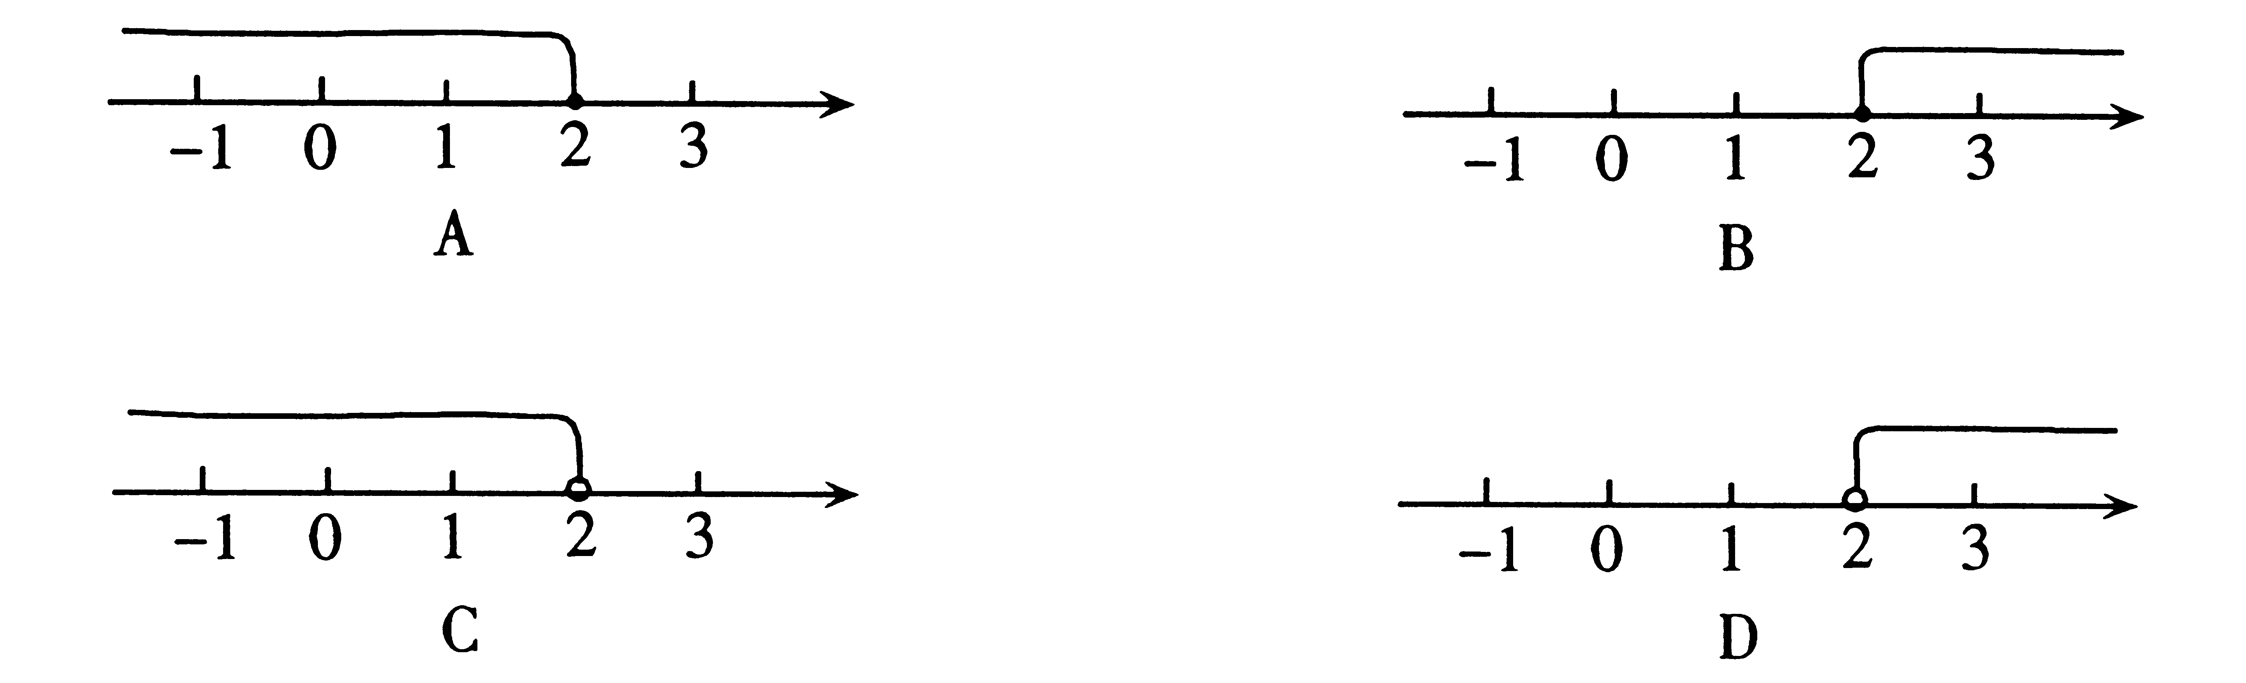

5. 如图2，在边长为a的正方形中，剪去一个边长为b的小正方形（a＞b）,将余下部分拼成一个梯形，根据两个图形阴影部分面积的关系，可以得到一个关于a、b的恒等式为
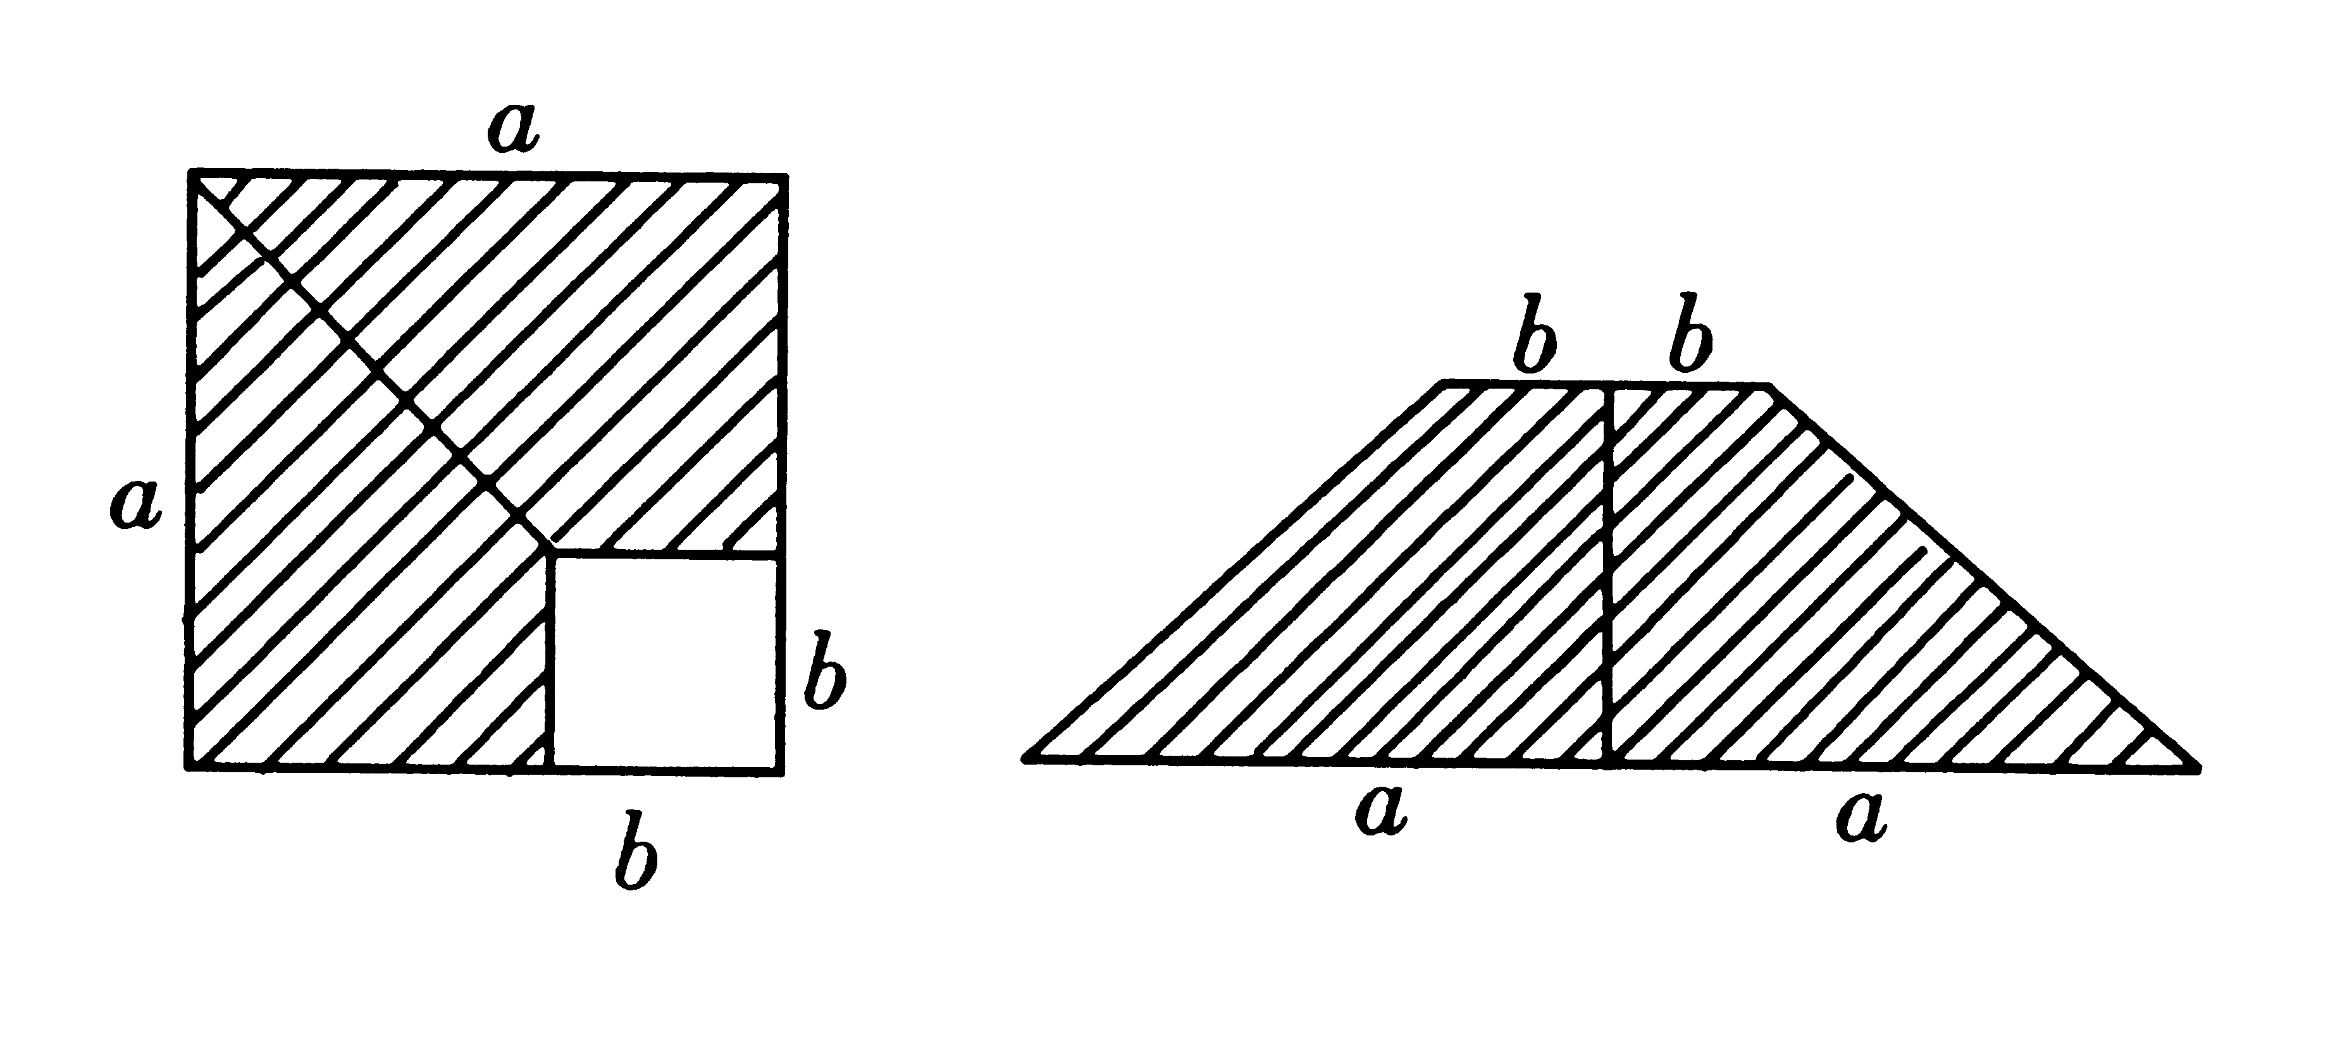
A.
图2
B.
C.
D.
6. 在平面直角坐标系中，对于平面内任一点（m,n），规定以下两种变换：
①，如；
② ，如.
按照以上变换有：，那么等于
A.（3，2） B.（3，-2）
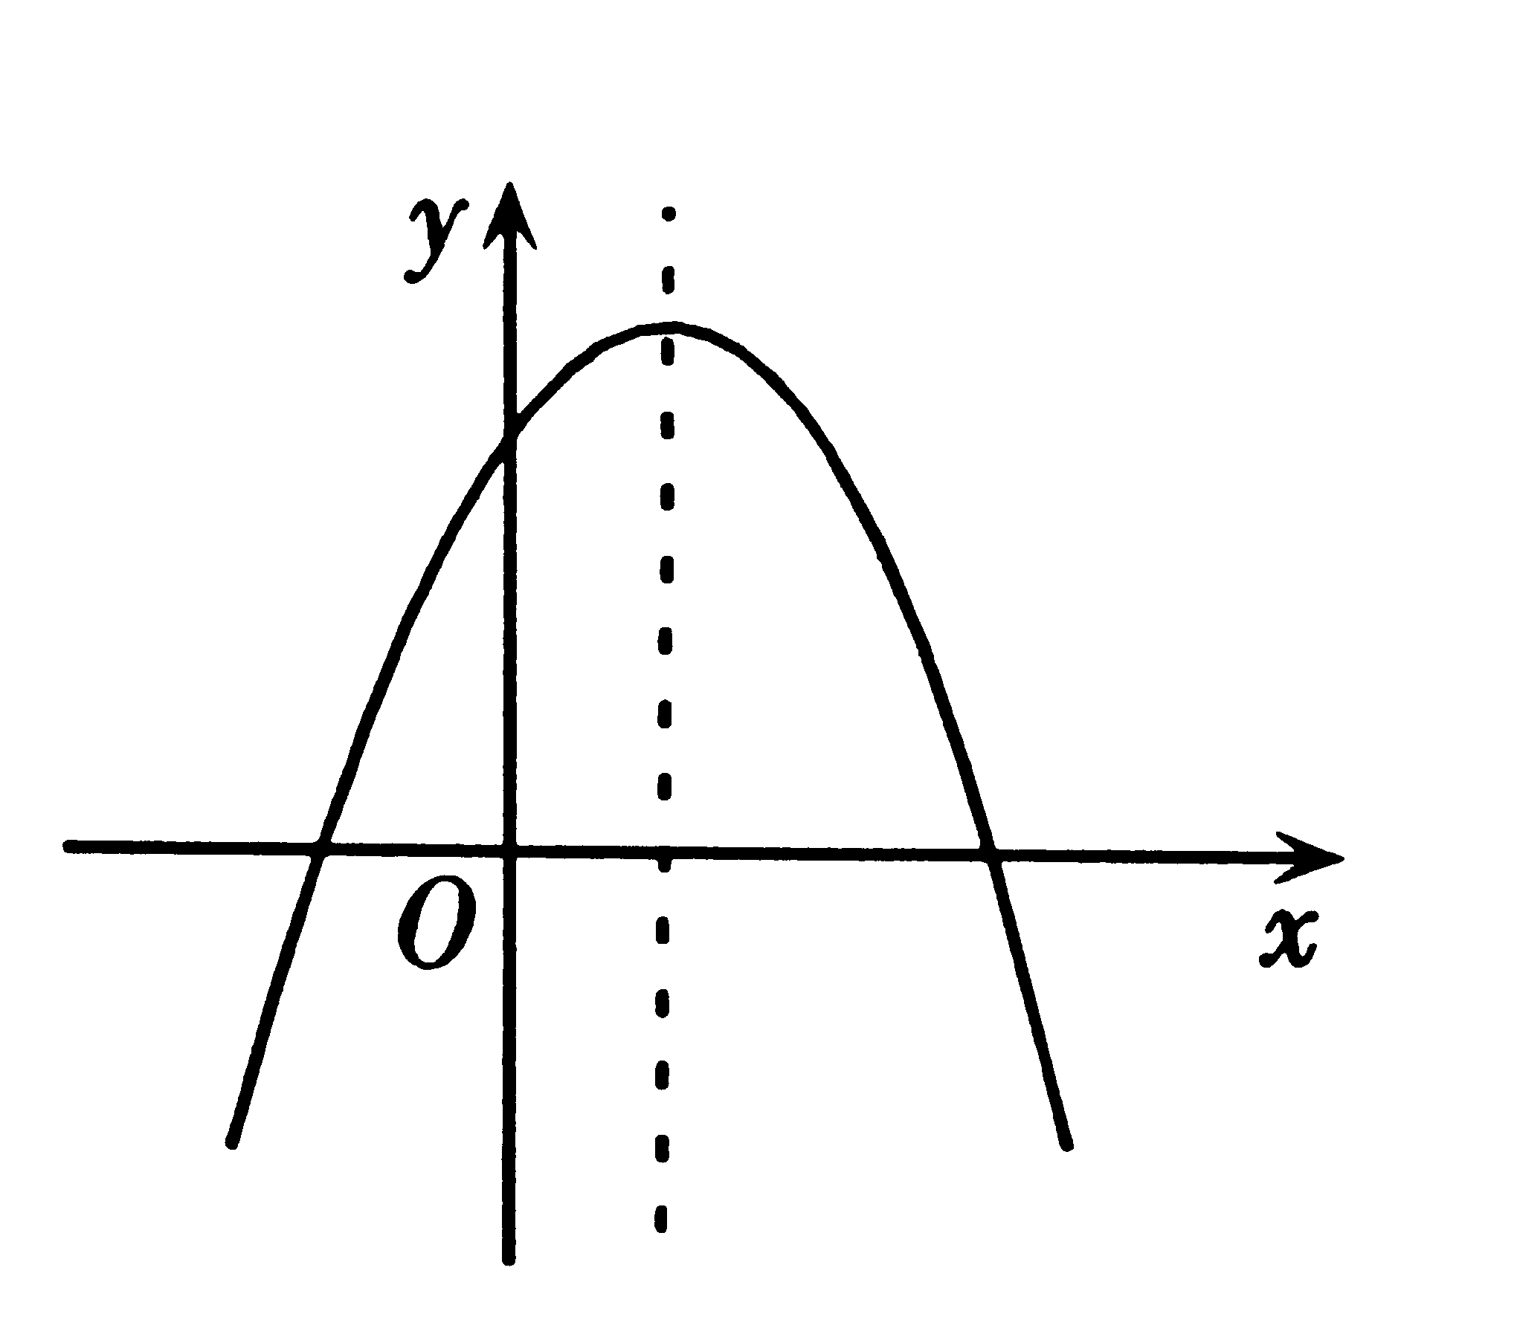
C.（-3，2） D.（-3，-2）
图3
7. 抛物线图象如图3所示，根据图象，抛物线的解析式可能是
A.
B.
C.
D.
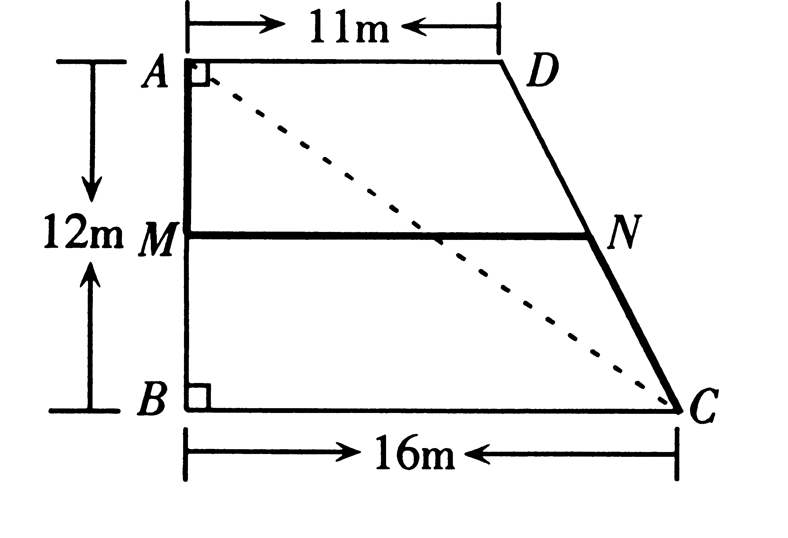
8. 如图4，在一块形状为直角梯形的草坪中，修建了一条由
图4
A→M→N→C的小路（M、N分别是AB、CD中点）.极
少数同学为了走“捷径”，沿线段AC行走，破坏了草坪，
实际上他们仅少走了图4
A. 7米 B. 6米
C. 5米 D. 4米

达州市2010年高中阶段教育学校招生统一考试数学
注意事项：
1.用蓝黑色钢笔或圆珠笔直接答在试题卷上.
2.答卷前将密封线内各项目填写清楚.
第Ⅱ卷（非选择题共76分）
得分 | 评卷人
二、填空题：把最后答案直接填在题中的横线上（本题7小题，每小题3分，共21分）.
9. 0的相反数是 .
10. 大巴山隧道是达陕高速公路中最长的隧道，总长约为6000米，这个数据用科学记数法表示为 米.
11. 在“讲政策、讲法制、讲道德、讲恩情”的演讲比赛中，五位选手的成绩
如下：
选手编号 | 1 | 2 | 3 | 4 | 5
成绩（分） | 85 | 92 | 90 | 95 | 88
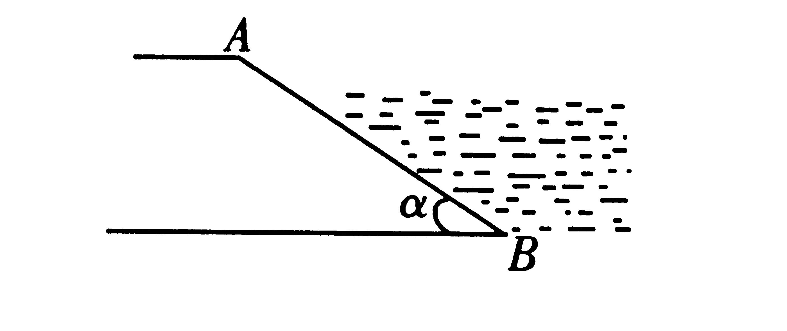
这组成绩的极差是 分.
图5
12. 如图5，一水库迎水坡AB的坡度︰，
则该坡的坡角= .
13. 请写出符合以下两个条件的一个函数解析式 .
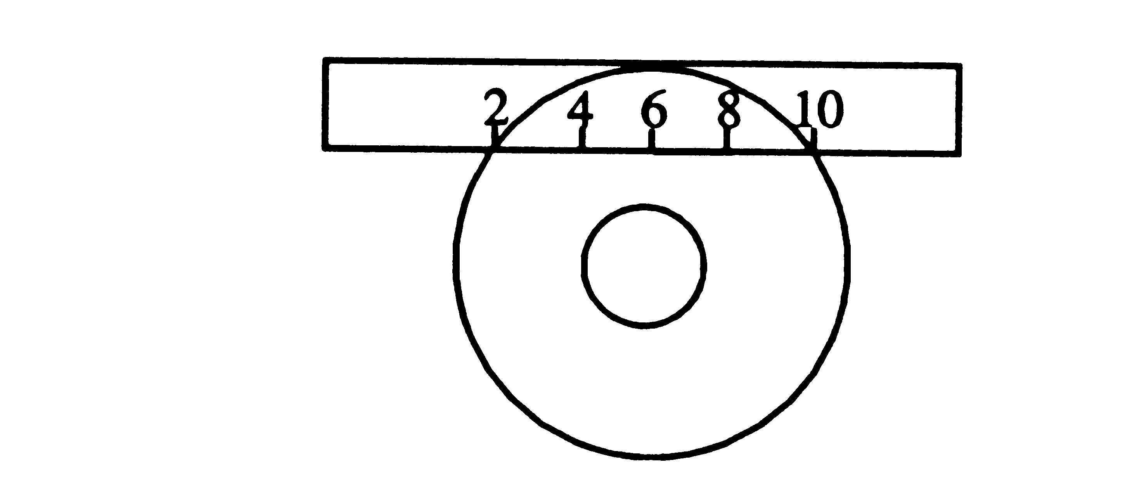
①过点（-2，1）， ②在第二象限内，y随x增大而增大.
图6
- 如图6，一个宽为2 cm的刻度尺在圆形光盘上移动，当刻
度尺的一边与光盘相切时，另一边与光盘边缘两个交点处的
读数恰好是“2”和“10”（单位：cm），那么该光盘的
直径是 cm.
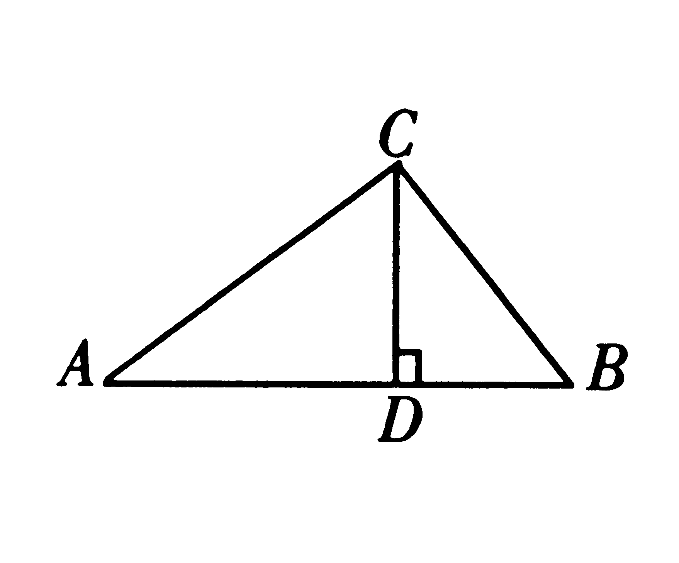
15. 如图7，△ABC中，CD⊥AB，垂足为D.下列条件中，能证明△ABC是直角三角形的有 （多选、错选不得分）.
图7
①∠A+∠B=90° ②
③ ④

三、解答题：解答时应写出必要的文字说明、证明过程或演算步骤（共55分）.
（一）（本题2小题，共15分）
得分 | 评卷人
16.（8分）
（1）（4分）计算：.

（2）（4分）对于代数式和，你能找到一个合适的值，使它们的值相等吗？写出你的解题过程.

17.（7分）上海世博会自开幕以来，前往参观的人络绎不绝.柳柳于星期六去参观，她决定上午在三个热门馆：中国馆（A），阿联酋馆（B），英国馆（C）中选择一个参观，下午在两个热门馆：瑞士馆（D）、非洲联合馆（E）中选择一个参观.请你用画树状图或列表的方法，求出柳柳这一天选中中国馆（A）和非洲联合馆（E）参观的概率是多大？（用字母代替馆名）

得分 | 评卷人

（二）（本题2小题，共11分）
18.（5分）如图8，将一矩形纸片ABCD折叠，使点C与点A重合，点D落在点E处，折痕为MN，图中有全等三角形吗？若有，请找出并证明.

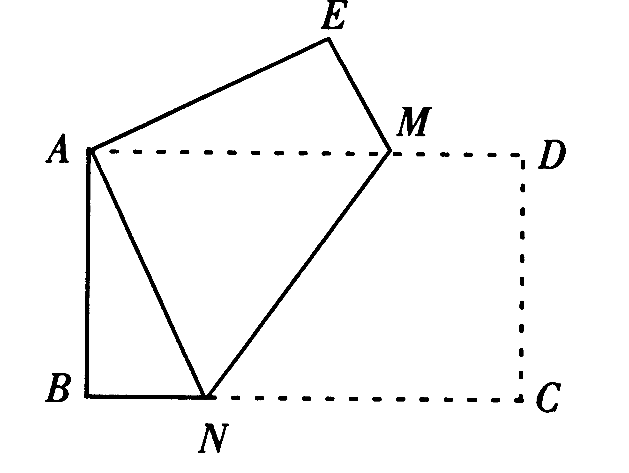
图8

19.(6分)在一块长16m，宽12m的矩形荒地上，要建造一个花园，要求花园面积是荒地面积的一半，下面分别是小华与小芳的设计方案.
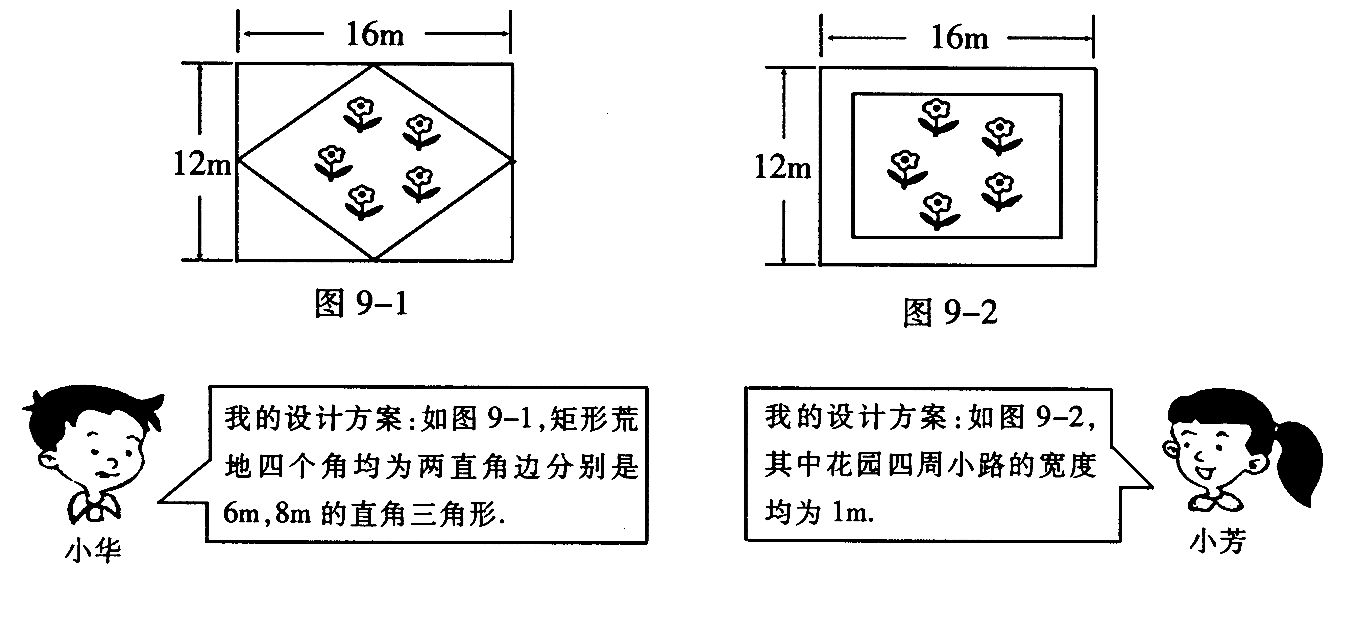
(1)同学们都认为小华的方案是正确的，但对小芳方案是否符合条件有不同意见，你认为小芳的方案符合条件吗？若不符合，请用方程的方法说明理由.

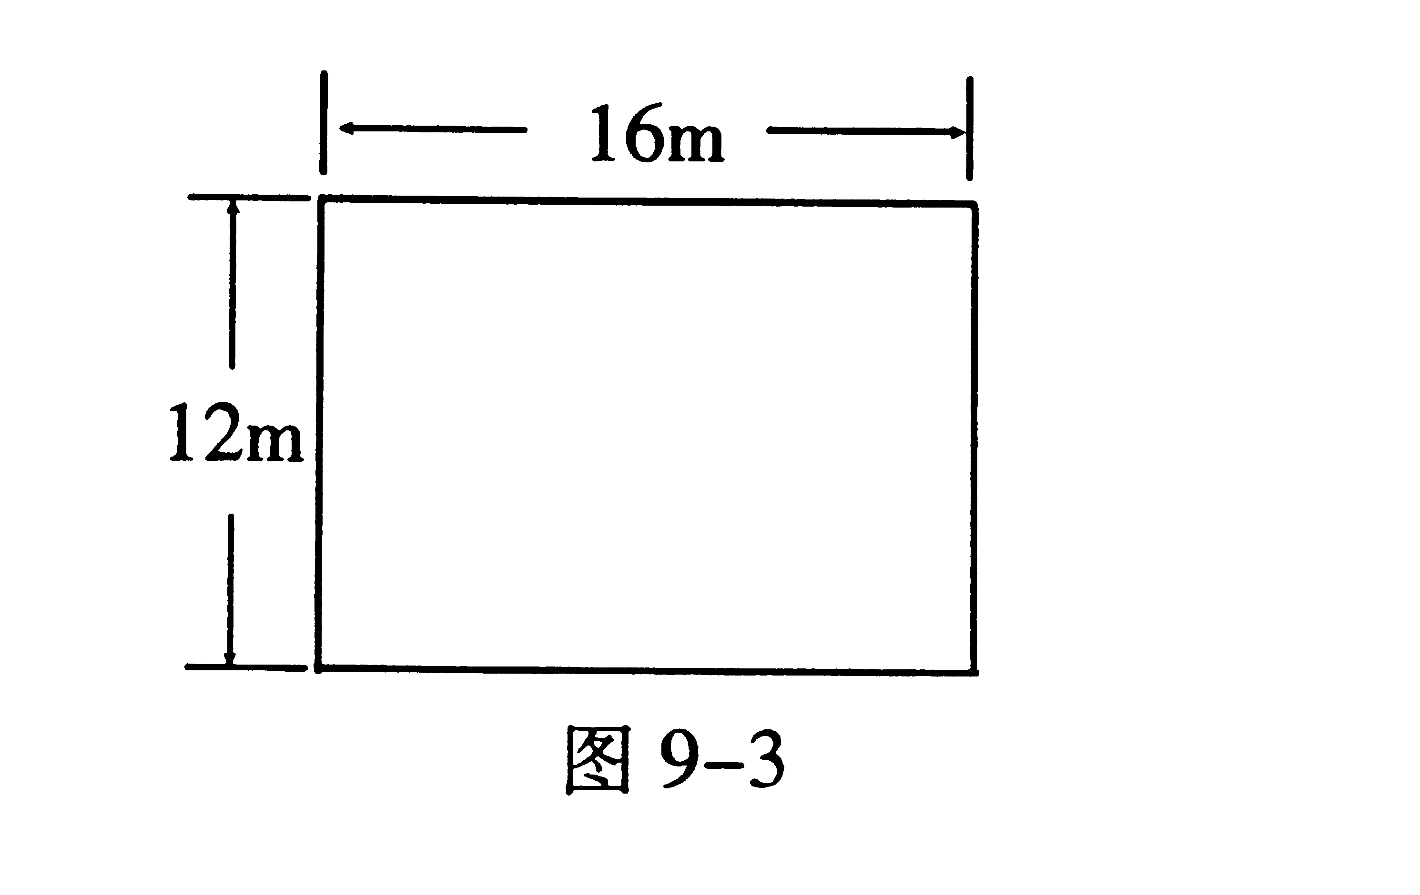
(2)你还有其他的设计方案吗？请在图9-3中画出你所设计的草图，将花园部分涂上阴影，并加以说明.

（三）（本题2小题，共14分）
得分 | 评卷人
20.（6分）已知：如图10，AB和DE是直立在地面上的两根立柱，AB=5 m，某一时刻，AB在阳光下的投影BC=4 m.
（1）请你在图中画出此时DE在阳光下的投影，并简述画图步骤；
（2）在测量AB的投影长时，同时测出DE在阳光下的投影长为6 m，请你计算DE的长.
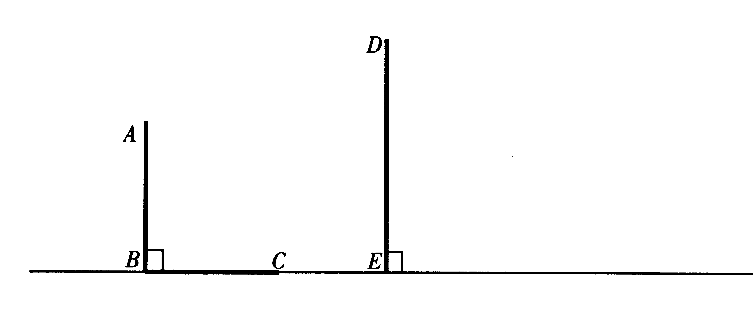
图10

21.（8分）近年来，我国煤矿安全事故频频发生，其中危害最大的是瓦斯，其主要成分是CO.在一次矿难事件的调查中发现：从零时起，井内空气中CO的浓度达到4 mg/L，此后浓度呈直线型增加，在第7小时达到最高值46 mg/L，发生爆炸；爆炸后，空气中的CO浓度成反比例下降.如图11，根据题中相关信息回答下列问题：
（1）求爆炸前后空气中CO浓度y与时间x的函数关系式，并写出相应的自变量取值范围；
（2）当空气中的CO浓度达到34 mg/L时，井下3 km的矿工接到自动报警信号，这时他们至少要以多少km/h的速度撤离才能在爆炸前逃生？
（3）矿工只有在空气中的CO浓度降到4 mg/L及以下时，才能回到矿井开展生产自救，求矿工至少在爆炸后多少小时才能下井?
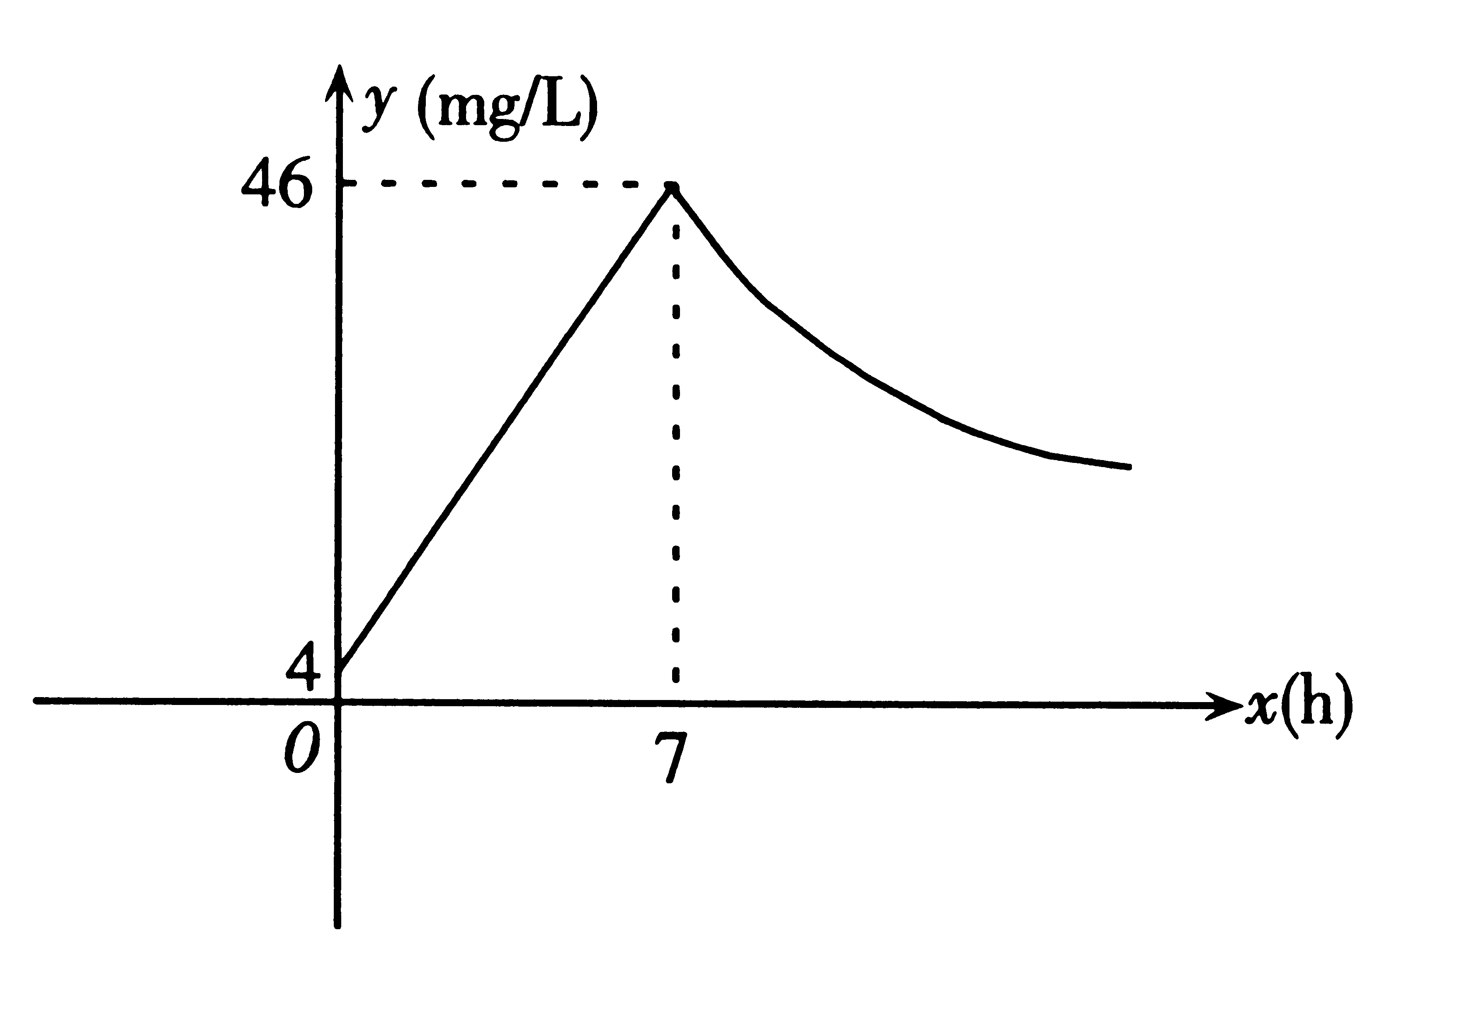
图11

得分 | 评卷人
（四）（本题2小题，共15分）
22.(6分)已知：如图12，在锐角∠MAN的边AN上取一点B，以AB为直径的半圆O交AM于C，交∠MAN的角平分线于E，过点E作ED⊥AM，垂足为D，反向延长ED交AN于F.
(1)猜想ED与⊙O的位置关系，并说明理由；
(2)若cos∠MAN=，AE=，求阴影部分的面积.
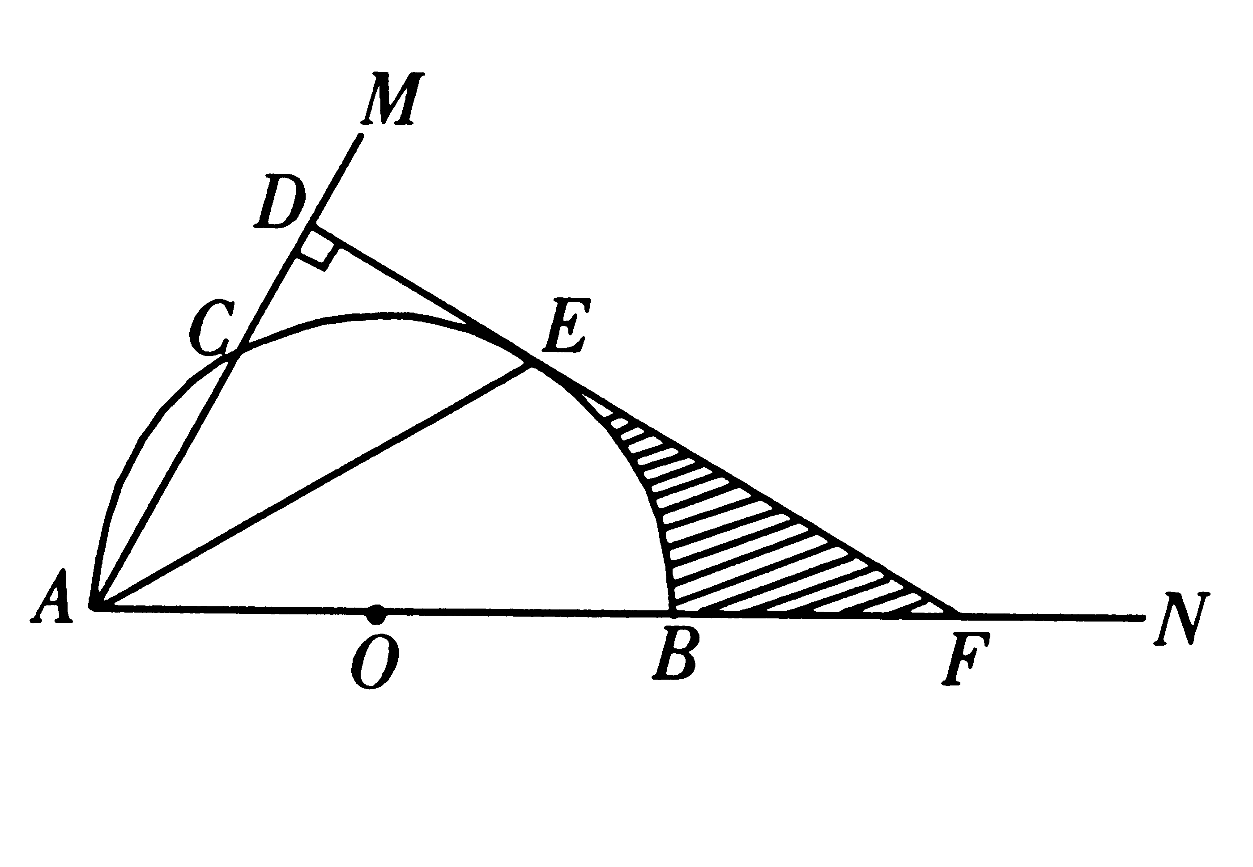
图12

23.(9分)如图13，对称轴为的抛物线与轴相交于点、.
(1）求抛物线的解析式，并求出顶点的坐标；
(2)连结AB，把AB所在的直线平移，使它经过原点O，得到直线l.点P是l上一动点.设以点A、B、O、P为顶点的四边形面积为S，点P的横坐标为，当0＜S≤18时，求的取值范围；
(3)在（2）的条件下，当取最大值时，抛物线上是否存在点，使△OP为直角三角形且OP为直角边.若存在,直接写出点的坐标；若不存在，说明理由.

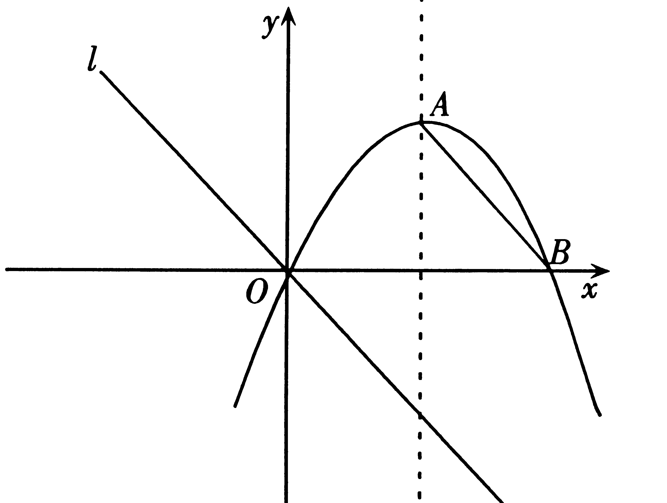
图13



